Буклет «Развитие мелкой моторики рук у детей младшего дошкольного возраста через различные виды деятельности»
Развитие мелкой моторики рук
у детей младшего дошкольного возраста через различные виды деятельности.
В последнее время мы часто слышим о мелкой моторике и необходимости ее развивать. Что же такое мелкая моторика и почему она так важна?
Мелкая моторика рук взаимодействует с такими высшими свойствами сознания, как внимание, мышление, пространственное восприятие (координация, воображение, наблюдательность, зрительная и двигательная память, речь.
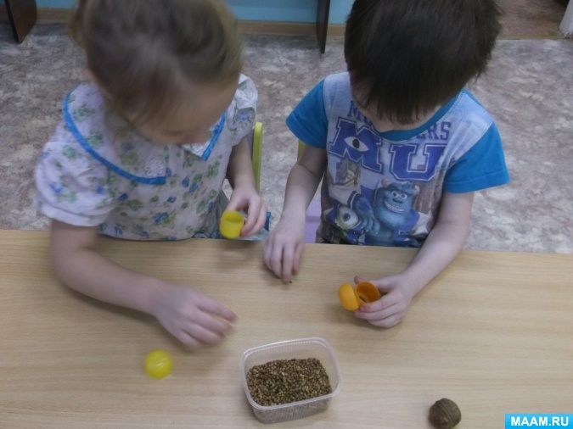
Развитие навыков мелкой моторики важно еще и потому, что вся дальнейшая жизнь ребенка потребует использования точных, координированных движений кистей и пальцев, которые необходимы, чтобы одеваться, рисовать и писать, а также выполнять множество разнообразных бытовых и учебных действий.
Уровень развития движений ребенка определяет уровень его физического и психического развития. Чем выше его двигательная активность, тем он лучше развивается. Поэтому, начиная с самого раннего возраста, развитию общей и мелкой моторики ребенка необходимо уделять особое внимание.
Одним из главных событий в развитии ребёнка раннего возраста является овладение речью.
Для развития речи и мышления ребенка раннего возраста педагоги используют мелкую моторику пальцев малыша.
Занятия и игры, направленные на развитие моторики кистей и пальцев рук, сейчас особенно популярны.
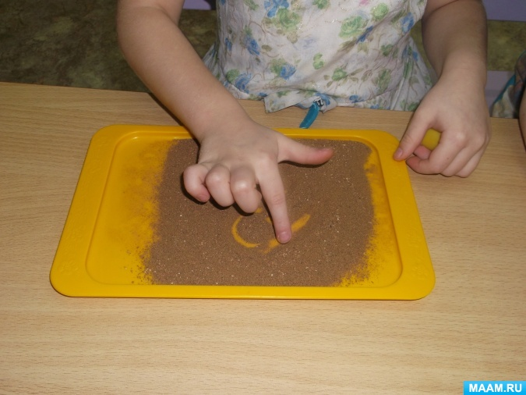
В ходе этих игр развиваются следующие движения:
•хватание: ребенок учится захватывать предмет
•соотносящие действия: ребенок учится совмещать два предмета
•подражание движениям рук взрослого: это умение лежит в основе формирования многих полезных навыков ручных действий
• движения кистей и пальцев рук.
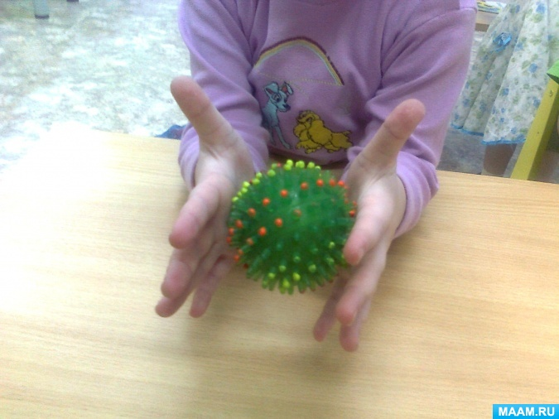
Игры с различными предметами и материалами.
• "Прячем ручки",
• "Спрячь в ладошке",
• "Что внутри?" (в непрозрачную коробку складываются мелкие предметы,
• "Непослушные колечки" (игра в пирамидку,
• "Забавные шнурки",
• "Пришей пуговицу",
• "Идем в магазин" (расстегивание и застегивание различных видов застежек - липучек, пуговиц, кнопок,
• "Одеваем кукол",
• "Поиграй на пианино",
• "Пальчиковый театр",
• «Теневой театр.
• Лепка из соленого теста

